情况通报

第5期

昆明市网格化综合监督指挥中心 2018.5.2

**5月份昆明市主城区网格化管理工作通报**

**第一部分 综合考核情况**

**第二部分 网格案件综合分析**

----网格案件总体情况

----假错案件抽查情况

----重点案件情况

5月份昆明市主城区网格化管理工作情况通报如下：

一、综合考核情况

根据《昆明市人民政府办公厅关于印发昆明市城市网格化管理综合考核办法的通知》（昆政办〔2018〕63号）要求，2018年5月份昆明市网格化综合监督指挥中心对主城五区、三个开发（度假）区开展了城市网格化管理综合考核，其中城管网格化工作考核占网格化管理综合考核得分60%，第三方考核评估机构市容环境督查考核占网格化管理综合考核得分40%。5月份综合考核成绩前三名为度假区、呈贡区、盘龙区，具体情况如下：

|  |  |  |  |  |
| --- | --- | --- | --- | --- |
| **5月份网格化管理综合考核成绩** | | | | |
| **区属** | **城市管理网格化工作** | **第三方考核评估** | **总分** | **排名** |
| **度假区** | 87.83 | 86.00 | 87.10 | 1 |
| **呈贡区** | 86.85 | 86.00 | 86.51 | 2 |
| **盘龙区** | 87.23 | 83.50 | 85.74 | 3 |
| **经开区** | 86.91 | 83.00 | 85.35 | 4 |
| **官渡区** | 87.57 | 82.00 | 85.34 | 5 |
| **西山区** | 87.45 | 80.50 | 84.67 | 6 |
| **五华区** | 87.09 | 80.50 | 84.45 | 7 |

注：高新区社会事务移交，暂缓通报考核成绩。

二、网格案件综合分析

（一） 网格案件总体情况

**1.立结案情况**

5月份网格化综合监督指挥系统共受理网格案件973710件，立案948254件（环比下降4.48%），结案383527件，结案率40.45%。

**2.案件来源情况**

（1）5月份市级监督员上报网格案件立案39298件，占案件立案总量4.14 %，结案11549件，结案率29.39%。

（2）区级监督员上报网格案件立案907781件，占案件立案总量95.73%，结案371644件，结案率40.94%。

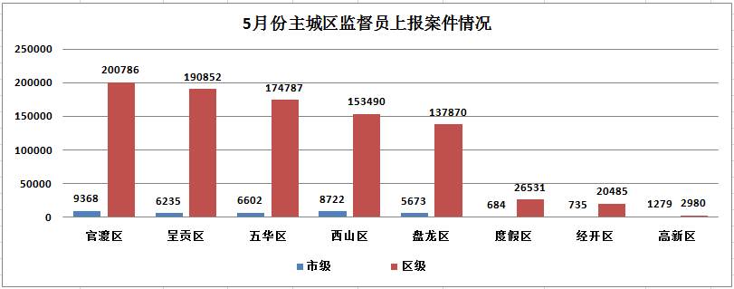

（3）案件其他来源

12319热线案件760件，结案154件，结案率20.26%；市长热线转办案件167件，结案39件，结案率23.35%；媒体曝光案件32件，结案10件，结案率31.25%；微信、微博等其他形式举报案件216件，结案131件，结案率60.65%。

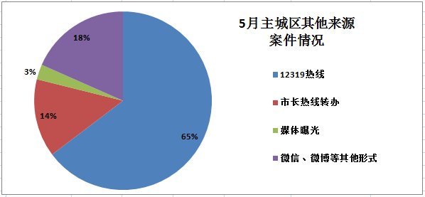

**3.案件量情况**

（1）事件类案件

网格案件量较高的小类为乱堆物堆料和暴露垃圾，其中乱堆物堆料占事件类案件总量的14.71%，暴露垃圾占事件类案件总量的11.55%。

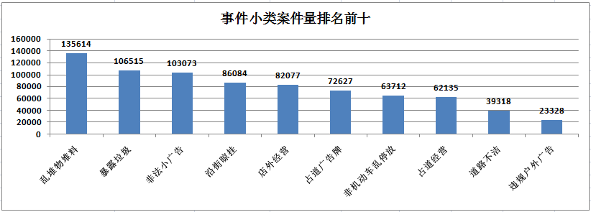

（2）部件类案件

网格案件量较多的小类为通信交接箱和墙体广告牌，其中通信交接箱占部件类案件总量的11.41%，墙体广告牌占部件类案件总量的6.76%。

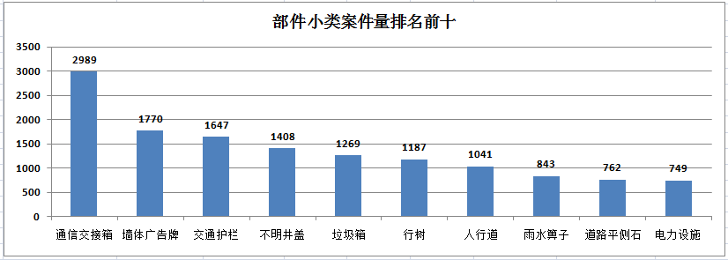

**4.案件处置结案情况**

5月份市级平台立案网格案件40473件，结案11883件，结案率29.36%。市级平台派遣至各区网格案件34897件，结案20498件，结案率58.74%，结案率前三为经开区、呈贡区和盘龙区。

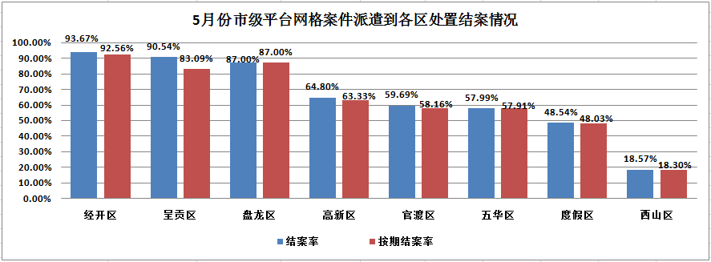

区级平台立案网格案件1815320件，结案 1497502件，结案率82.49%。区级平台网格案件结案率前三为盘龙区、经开区和官渡区。

|  |  |  |  |  |  |  |  |  |  |
| --- | --- | --- | --- | --- | --- | --- | --- | --- | --- |
| 5月 | | 立案数 | 派遣数 | 结案数 | 结案数 | | 未结案数 | 按期结案率 | 结案率 |
| 按期结案数 | 超期结案数 |
| 市级平台 | | 40473 | 40473 | 11883 | 11281 | 602 | 28590 | 27.87% | 29.36% |
| 区级平台 | 盘龙区 | 137870 | 137870 | 136154 | 135569 | 585 | 1716 | 98.33% | 98.76% |
| 经开区 | 20485 | 20485 | 16941 | 16648 | 293 | 3544 | 81.27% | 82.70% |
| 官渡区 | 200786 | 200786 | 145619 | 138157 | 7462 | 55167 | 68.81% | 72.52% |
| 高新区 | 2980 | 2980 | 2065 | 2038 | 27 | 915 | 68.39% | 69.30% |
| 西山区 | 153490 | 153490 | 34276 | 33231 | 1045 | 119214 | 21.65% | 22.33% |
| 度假区 | 26531 | 26531 | 4657 | 3824 | 833 | 21874 | 14.41% | 17.55% |
| 五华区 | 174787 | 174787 | 25886 | 25875 | 11 | 148901 | 14.80% | 14.81% |
| 呈贡区 | 190852 | 190852 | 6046 | 5483 | 563 | 184806 | 2.87% | 3.17% |
| 合计 | | 948254 | 948254 | 383527 | 372106 | 11421 | 564727 | 39.24% | 40.45% |

（二）假错案件抽查情况

5月份市网格中心共抽查网格案件14350件，其中假错案件334件，假错案件率2.33%。假错案件占比较高的是呈贡区和五华区，抽查呈贡区网格案件3401件，其中假错案件94件，占假错案件总量的28.14%；抽查五华区网格案件3069件，其中假错案件66件，占假错案件总量的19.76%。

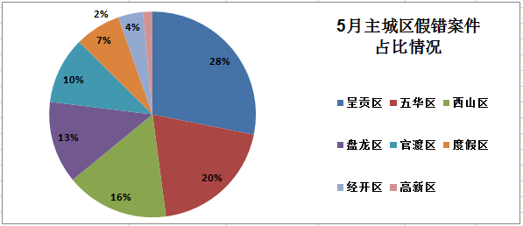

（三）重点案件情况

**1.环境监管类重点案件**

5月份环境监管类问题共立案16711件（加权案件276593件），占网格案件总量的1.76%,结案6413件，结案率38.38%，区级监督员案件漏报率为5.74%。漏报率较高的区为高新区和经开区，高新区市级监督员上报加权案件131件，区级监督员上报加权案件322件，区级监督员漏报率28.92%；经开区市级监督员上报加权案件472件，区级监督员上报加权案件3595件，区级监督员漏报率11.61%。

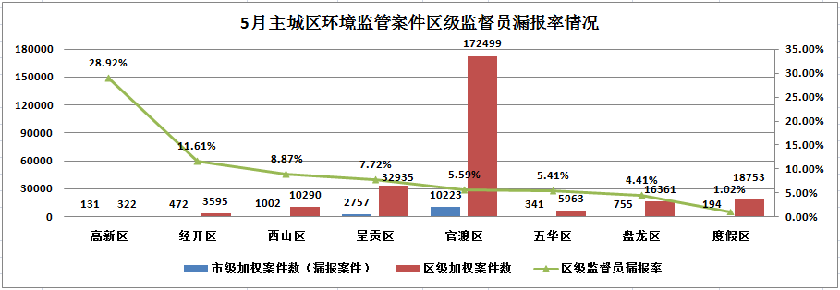

（1）滇池水污染问题

滇池水污染问题部事件类别共41小类，5月份滇池水污染问题共立案14387件，占网格案件立案总量1.52%，结案5547件，结案率38.56%。案件量较高的两类为河道垃圾和违法钓鱼，河道垃圾案件量为7268件，结案4172件，结案率57.40%；违法钓鱼案件量为3320件，结案610件，结案率18.37%。

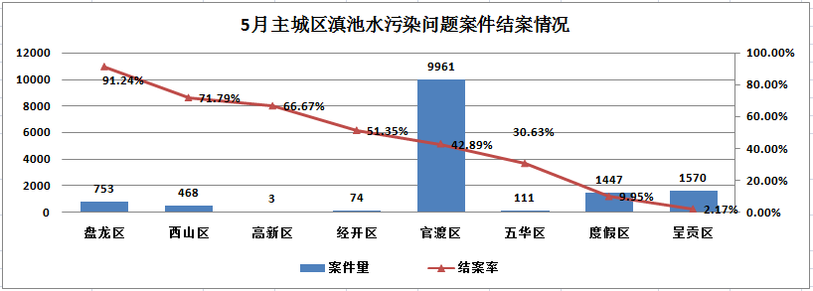

（2）大气污染问题

大气污染问题部事件类别共8小类，5月份大气污染问题共立案2324件，占网格案件立案总量0.25%，结案866件，结案率37.26%。案件量较高的两类为露天烧烤和油烟污染，露天烧烤案件量为1166件，结案379件，结案率32.50%；油烟污染案件量为606件，结案227件，结案率37.46%。

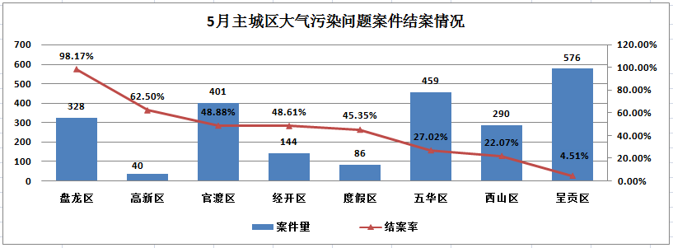

**2.违法违规建筑重点案件**

5月份疑似违法违规建筑类案件立案1025件（加权案件8180件），占网格案件总量0.11%，结案180件，结案率17.56%，区级监督员案件漏报率为10.42%。漏报率较高的区为度假区和经开区，度假区市级监督员上报加权案件280件，区级监督员上报加权案件560件，区级监督员漏报率33.33%；经开区市级监督员上报加权案件700件，区级监督员上报加权案件2300件，区级监督员漏报率23.33%。

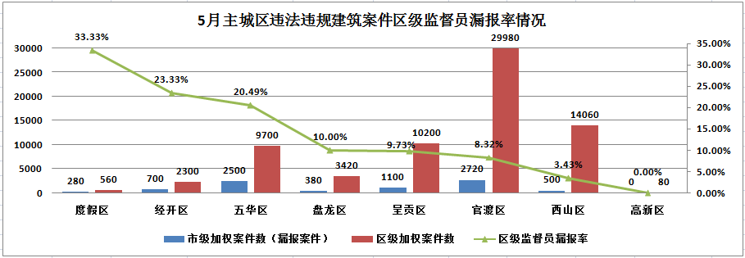

**3.市容环境重点案件**

5月份市容环境类重点问题共立案37716件（加权案件数783480件），占网格案件总量的3.98%,结案25819件，结案率68.46%，区级监督员案件漏报率为2.58%。漏报率较高的区为五华区和高新区，五华区市级监督员上报加权案件5000件，区级监督员上报加权案件17340件，区级监督员漏报率22.38%；高新区市级监督员上报加权案件880件，区级监督员上报加权案件9320件，区级监督员漏报率8.63%。

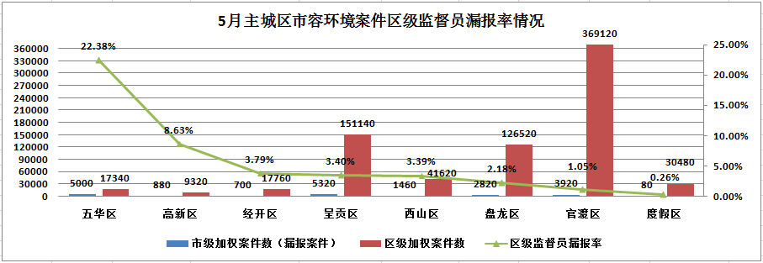

（1）暴露垃圾重点问题

5月份暴露垃圾类案件立案35542件，占网格案件总量3.75%，结案25352件，结案率71.33%。

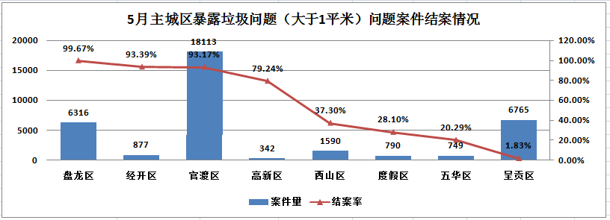

（2）积存垃圾渣土重点问题

5月份积存垃圾渣土类案件立案2174件，占网格案件总量0.23%，结案467件，结案率21.48%。

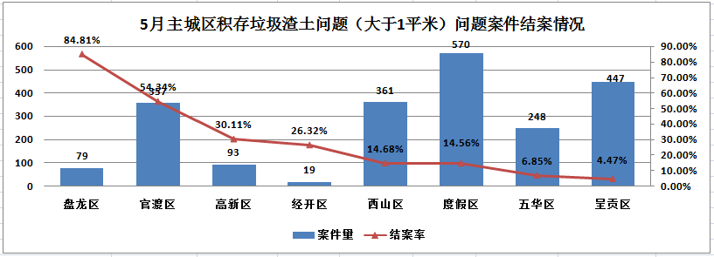

抄送：主城五区党委、政府，三个国家级开发（度假）党工

委、管委会

昆明市网格化综合监督指挥中心 2018年6月10日印